Wie man Molekülstrukturen mit Hilfe von Licht erschließen kann – eine Lernaufgabe
Es ist oft sehr nützlich, den genauen Aufbau von Molekülen zu kennen. In der Forschung nutzt man Interferenz-Experimente mit Licht oder Röntgenstrahlung, um Strukturen zu analysieren. Dabei entstehen schöne, aber auch verwirrende Muster.
[An dieser Stelle könnte ein solches Muster eingefügt werden, z.B. https://commons.wikimedia.org/wiki/File:Fig-1-X-ray-chrystallography-of-DNA.gif#/media/File:Fig-1-X-ray-chrystallography-of-DNA.gif oder https://commons.wikimedia.org/wiki/File:X-ray_diffraction_pattern_3clpro.jpg#/media/File:X-ray_diffraction_pattern_3clpro.jpg (05.12.22).]

In vier Schritten können Sie sich ein erstes Verständnis für die Grundlagen der Strukturanalyse erarbeiten.
- Erinnerung an Bekanntes
- Übertragung auf Kreuzgitter
- Die Folgen regelloser Anordnung
- Eine Molekülstruktur im Modell untersuchen

- Erinnerung an Bekanntes
- Erzeugen Sie mit Laserlicht ein Interferenzmuster eines Gitters mit z.B. 250 Strichen/cm auf einem weißen Blatt an der Seitenwand des Unterrichtsraums.
Sicherheitsmaßnahmen:
Decken Sie die Strahlöffnung des Lasers ab, wenn Sie das Licht nicht benötigen.
Nicht in den Strahl blicken! Niemand anderen blenden!
Achten Sie darauf, dass das vom Gitter reflektierte Licht nicht zurück in die Austrittsöffnung des Lasers gelangt.
- Überprüfen Sie mit Hilfe des Interferenzmusters und der Kenntnis der Wellenlänge des Laserlichts die Angabe „250 Striche/cm“.
Damit haben Sie ein erstes, zugegeben einfaches Beispiel für eine Strukturuntersuchung!
- Drehen Sie nun das Gitter um die vom Laserbündel gebildete Achse.
Beschreiben Sie Ihre Beobachtung.
Formulieren Sie eine Regel über den Zusammenhang zwischen der Lage des Gitters und der Orientierung des Interferenzmusters.
- Stellen Sie eine Hypothese darüber auf, wie das Interferenzmuster eines anderen Gitters (z.B. mit 500 Strichen/mm) im Vergleich zu eben aussehen wird.
Wenn Sie sich auf eine Hypothese geeinigt haben, bitten Sie um ein solches Gitter und überprüfen Sie Ihre Hypothese.

- Übertragung auf Kreuzgitter
- Auf einem besonderen Dia sind in der unteren Zeile Kreuzgitter zu finden. Das zweite von links sieht so aus, wie der vergrößerte Ausschnitt zeigt. Allerdings sind die Punkte auf dem Dia lichtdurchlässig, der Hintergrund ist schwarz, denn das Dia ist ein Negativ!
Formulieren Sie eine Hypothese darüber, wie das Interferenzmuster beschaffen sein wird.
Erst, wenn Sie die Hypothese formuliert haben, lassen Sie sich das Dia aushändigen.
- Überprüfen Sie Ihre Hypothese mit Hilfe des Laserlichts.
Bestimmen Sie aus dem Interferenzmuster die beiden Gitterkonstanten.

- Die Folgen regelloser Anordnung
Oben links auf dem Dia sind kleine Schnipsel aus Kreuzgittern regellos angeordnet. In Gewebe- oder Materialproben ist so etwas oft der Fall, wenn Bausteine regellos angeordnet sind.
- Halten Sie diese Schnipsel-Anordnung dicht vor Ihr Auge und betrachten Sie eine auf dem Lehrertisch stehende grüne Leuchtdiode (keinesfalls das Laserlicht!) aus einigen Metern Entfernung.
Beschreiben Sie Ihre Beobachtung.
Stellen Sie einen Bezug her zu dem Interferenzmuster oben links auf der ersten Seite.
Formulieren Sie eine Regel der Art „Man kann regellose Anordnungen an … erkennen“.

- Eine Molekülstruktur im Modell untersuchen
Auf dem Dia ist als zweites Objekt von rechts in der unteren Zeile ein Molekülmodell angeordnet, das einer Graphit-Schicht ähnelt.
- Bestätigen Sie auf Grund des Interferenzmusters, dass in solchen Molekülen …
- …zweimal drei Gitterstrukturen mit zwei verschiedenen Gitterkonstanten existieren,
- …die drei Gitter mit der gleichen Gitterkonstante gegeneinander um 120° gedreht sind,
- …es zu jedem Gitter der einen Art eins der anderen Art gibt, das rechtwinklig dazu liegt.
- Bestätigen Sie, dass die beiden Gitterkonstanten im Zahlenverhältnis 0,577 : 1 stehen.
Vergleichen Sie mit den Literaturangaben für Graphit. Dort sind die beiden Gitterkonstanten 123 pm und 213 pm.
(Hinweis: da das Gitter auf dem Dia etwas andere Eigenschaften hat, sind die zugehörigen Gitterlinien etwas anders angeordnet, als im Graphit. Das ist für unsere hiesigen Überlegungen aber nicht entscheidend.)
Vergleichen Sie Ihr Interferenzmuster mit der folgenden Abbildung des Interferenz-musters von einer realen, einlagigen Graphitschicht (solche Schichten heißen Graphen-Schichten (mit langem e)).
[Eine entsprechende Abb. findet man z.B. unter https://doi.org/10.9729/AM.2014.44.4.133 (05.12.22)]

Suchen Sie eine Abbildung zum Schlagwort Graphen heraus.
Erklären Sie, woran man im rechts abgebildeten Interferenzmuster erkennt, dass es von einer vollständig geordneten Substanz ausgeht.

Hilfekarte zu 4:
Wenn Ihnen eine Bestätigung nicht gelingt, können Ihnen diese Fotos helfen:

- Fotos der Interferenzmuster mit Markierung von Interferenzlinien zum größeren der beiden Gitterabstände
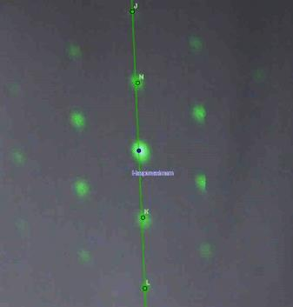 | 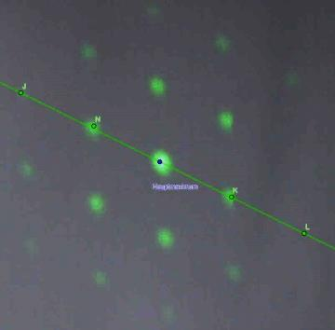 | 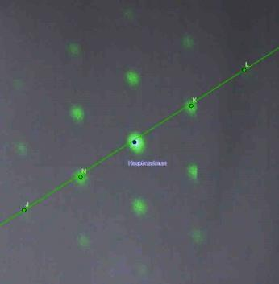

- Foto mit Interferenzlinien aus Maxima zum kleineren Gitterabstand
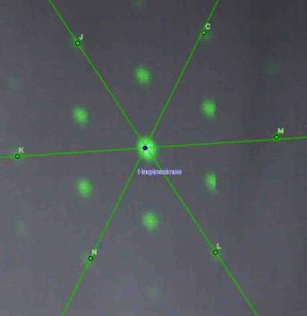
Bildquelle: M. Rode CC BY 4.0

